13.5.2020.
Marko Gajer
GJK – Šah – vježba čitanja i razumijevanja
Zadatak:
- Pročitaj kratku priču na sljedećoj stranici
- Odgovori na pitanja
- Pošalji na mail

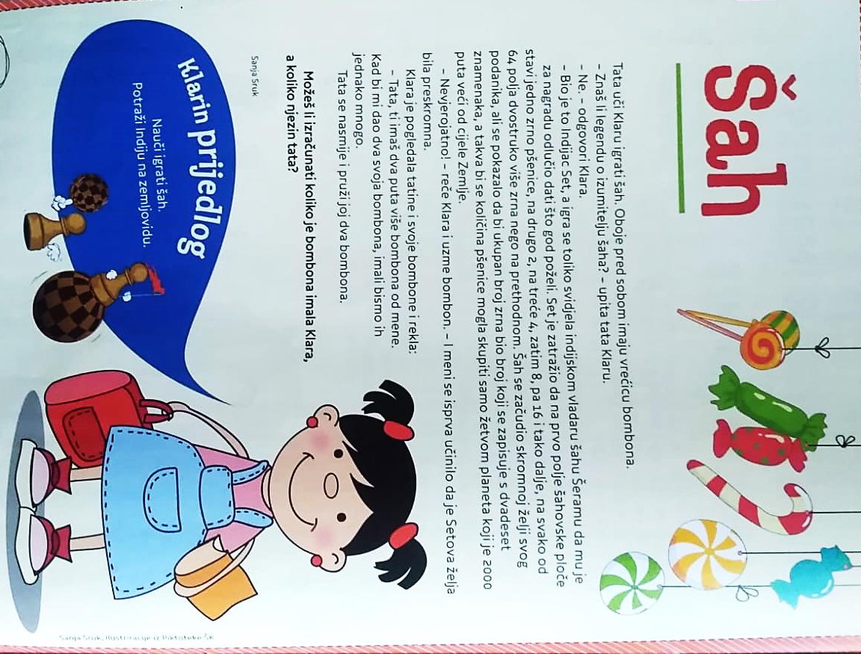

ODGOVORI NA PITANJA PUNOM REČENICOM:
- Tko uči Klaru igrati šah?
__________________________________________________
- Tko je izumitelj šaha?
__________________________________________________
- Kome se svidjela igra?
__________________________________________________ __________________________________________________
- Što je Set zatražio? Je li njegova želja bila skromna?
__________________________________________________ __________________________________________________ __________________________________________________
- Da li ti znaš igrati šah? Želiš li naučiti?
__________________________________________________ __________________________________________________

